**TRAŤ 1. ETAPY start 7. 6. 2024 v 17:00 hodin na nám. J.M.Marků v Lanškrouně**

Stačí kliknout a mapa se otevře <https://mapy.cz/s/dejajohube>



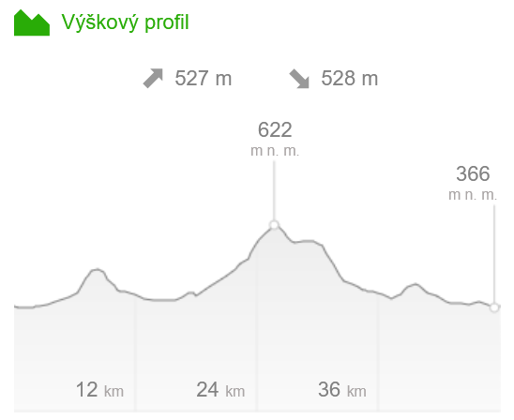

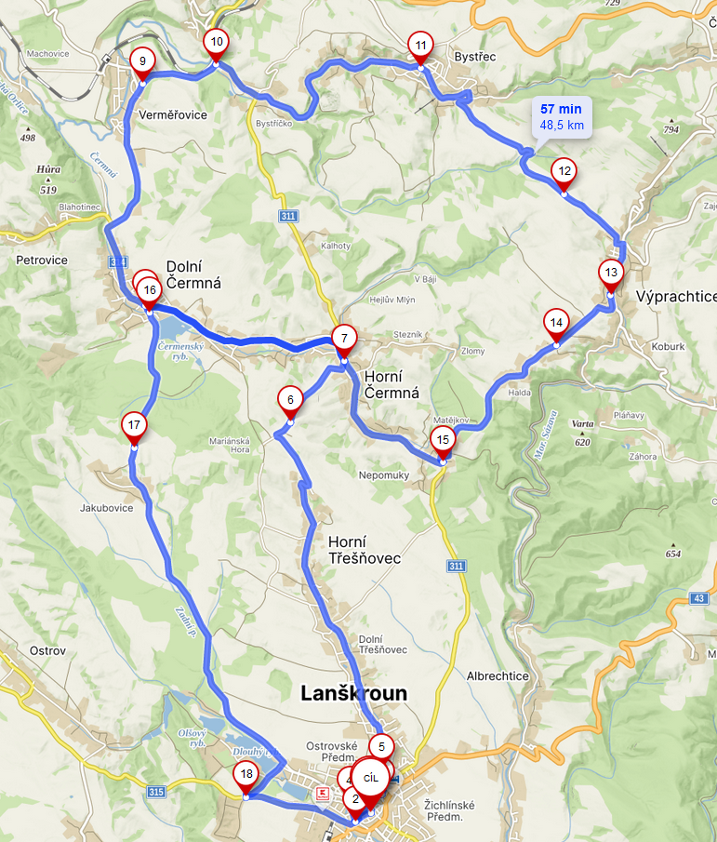

Místo poznámka km čas*

Lanškroun, nám. J. M. Marků slavnostní START 0,0 17:00

Lanškroun, Nádražní ul. křiž. u kostela vpravo 0,4 17:02

Lanškroun, T.G. Masaryka křiž. Opletalova vpravo 0,7 17:03

Lanškroun, Třešňovecká křiž. u zrcadel vlevo 1,2 17:05

Lanškroun, pivnice „U Sychrů“ START 2,6 17:08

Mariánská hora VP (bod č. 5) 8,6 17:18

Horní Čermná „ U Lva“ křižovatka vlevo 9,9 17:21

Horní Čermná „Krčma“ křižovatka vlevo 10,3 17:22

Dolní Čermná, náměstí křižovatka přímo 13,2 17:26

Křižovatka „T“ za Dolní Čermnou přímo 14,6 17:29

Verměřovice křižovatka přímo 16,8 17:32

Křižovatka „T“ za Verměřovicemi vpravo 18,2 17:34

Bystřec – Bystříčko křižovatka přímo 19,0 17:35

Bystřec, Dům služeb křižovatka přímo 21,3 17:39

Bystřec, Jednota RP (bod č. 10) 22,1 17:42

Bystřec, U křížku VP (bod č. 11) 26,0 17:50

Výprachtice křižovatka vpravo 27,2 17:52

Výprachtice, kovárna křižovatka přímo 28,2 17:53

Výprachtice, ZD – zast. ČSAD RP (bod č. 13) 29,3 17:54

Nepomuky křižovatka vpravo 32,1 17:59

Horní Čermná „ U Lva“ křižovatka přímo 34,6 18:03

Horní Čermná „Krčma“ křižovatka vlevo 35,0 18:04

Dolní Čermná křižovatka vlevo 38,0 18:09

Jakubovice, u borovice VP (bod č. 17) 40,2 18:14

Lanškroun, koupaliště křižovatka vpravo 45,6 18:22

Lanškroun, silnice 315 křižovatka vlevo 46,4 18:24

Lanškroun, kruhový objezd vlevo 48,0 18:27

Lanškroun, nám. J. M. Marků shromaždiště, popř. CÍL 48,5 18:29

VP = vrchařská prémie * uvedené časy jsou orientační

RP = rychlostní prémie

**TRAŤ 2. ETAPY 8. 6. 2024 start v 9:00 hodin u koupaliště v Lanškrouně**

Stačí kliknout a mapa se otevře <https://mapy.cz/s/mugazetalu>



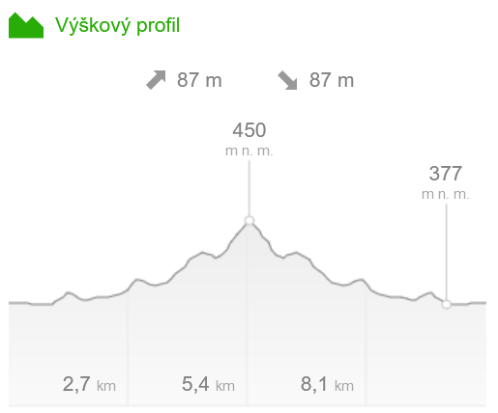

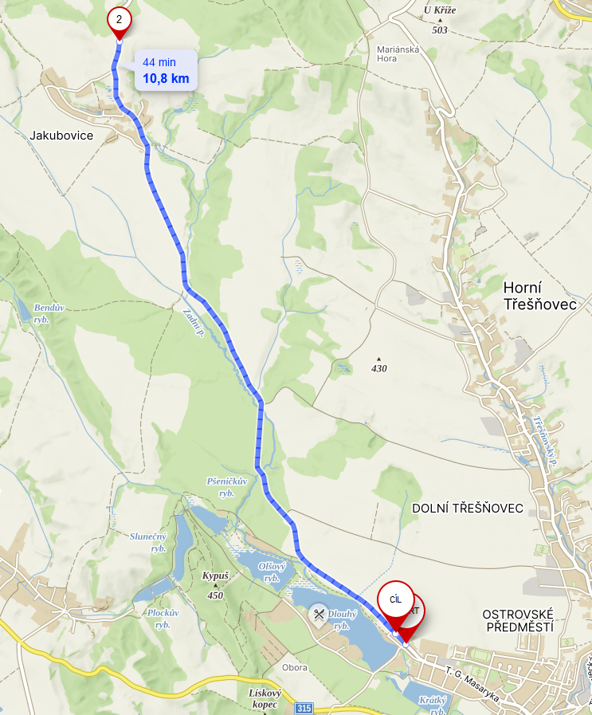

Místo poznámka km čas

Lanškroun, u budovy „Podlahy Turek“ START 0,0 9:00

Jakubovice obrátka 5,6

Lanškroun, před odbočkou k restauraci CÍL 11,2

**TRAŤ 3. ETAPY start 8. 6. 2024 v 16:00 hodin na nám. J.M.Marků v Lanškrouně**

Stačí kliknout [**https://mapy.cz/s/bahusavena**](https://mapy.cz/s/bahusavena)a mapa se otevře



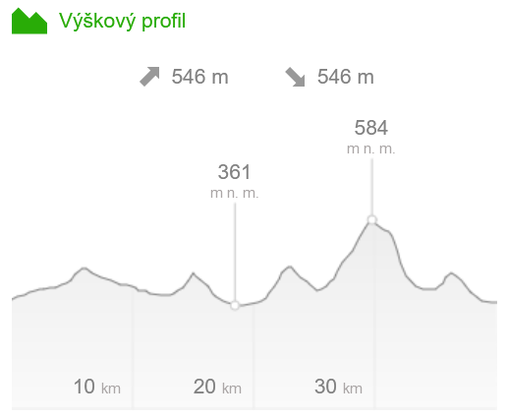

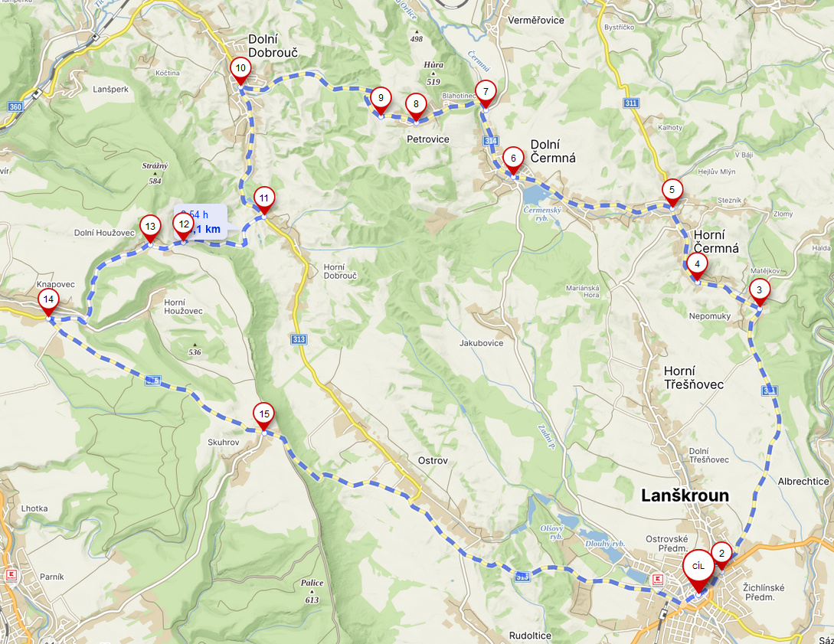

Místo poznámka km čas*

Lanškroun, nám. J. M. Marků slavnostní START 0,0 16:00

Lanškroun, firma ZAKOV START 2,0 16:05

Nepomuky křižovatka vlevo 6,9 16:13

Horní Čermná „Krčma“ křižovatka vlevo 9,7 16:17

Dolní Čermná, náměstí RP (bod č.6) přímo 12,9 16:22

Křižovatka „T“ za Dolní Čermnou vlevo (směr Petrovice) 14,3 16:24

Petrovice VP (bod č. 9) 16,5 16:30

Dolní Dobrouč křižovatka vlevo 19,8 16:38

Horní Dobrouč, odb. na Ústí. n. Orl. křižovatka vpravo 22,5 16:44

Dolní Houžovec VP (bod č. 13) 24,4 16:48

Knapovec, most křižovatka přímo 27,3 16:53

Knapovec křižovatka vlevo 28,0 16:55

Skuhrov, vrch před vesnicí VP – POZOR ZATÁČKY (bod č. 15) 31,5 17:05

Skuhrov křižovatka přímo 32,7 17:07

Skuhrov, 12% klesání 1,2 km NEBEZPEČNÉ MÍSTO 34,5 17:10

Křižovatka „T“ křižovatka přímo 36,0 17:12

Křižovatka „T“ křižovatka přímo 37,4 17:15

Lanškroun, U křížku křižovatka přímo 39,5 17:19

Lanškroun, čerpací stanice u AVX 41,5 17:21

Lanškroun, nám. J. M. Marků shromaždiště, popř. CÍL 42,2 17:23

VP = vrchařská prémie * uvedené časy jsou orientační

RP = rychlostní prémie

**TRAŤ 4. ETAPY start 9. 6. 2024 v 8:30 hodin na nám. J.M.Marků v Lanškrouně**

Stačí kliknout <https://mapy.cz/s/petovehaho> a mapa se otevře



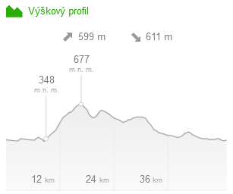

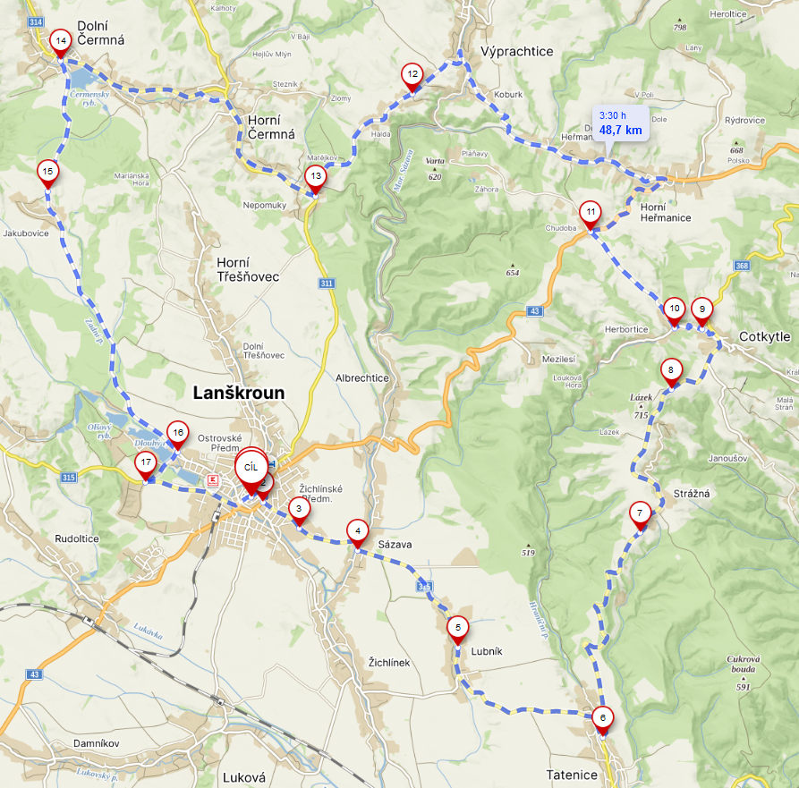

Místo poznámka km čas*

Lanškroun, nám. J. M. Marků slavnostní START 0,0 8:30

Lanškroun, firma SANELA START 2,0 8:36

Sázava křižovatka vpravo 2,6 8:38

Sázava křižovatka vlevo 2,7

Lubník RP (bod č. 5) 5,3 8:45

Lubník křižovatka přímo 5,8 8:47

Tatenice most 8,5 8:51

Tatenice křižovatka vlevo 8,8 8:52

Strážná I. VP (bod č.7) 13,4 9:06

Strážná II. VP (bod č. 8) 16,6 9:15

Cotkytle, kostel POZOR ZATÁČKY křižovatka vlevo 18,3 9:19

Herbortice křižovatka vpravo 19,1 9:21

Chudoba křižovatka vpravo 21,3 9:27

Horní Heřmanice křižovatka vlevo 23,2 9:31

Koburk křižovatka přímo 27,5 9:37

Výprachtice křižovatka vlevo, protisměr 28,1 9:23

Výprachtice křižovatka vlevo 28,5 9:25

Výprachtice RP (bod č. 12) 29,4 9:27

Nepomuky křižovatka vpravo 32,3 9:32

Horní Čermná „ U Lva“ křižovatka přímo 34,6 9:36

Horní Čermná „Krčma“ křižovatka vlevo 35,0 9:37

Dolní Čermná křižovatka vlevo 38,0 9:42

Jakubovice, u borovice VP (bod č.15) 40,2 9:47

Lanškroun, koupaliště křižovatka vpravo 45,6 9:55

Lanškroun, silnice 315 křižovatka vlevo 46,4 9:57

Lanškroun, kruhový objezd vlevo 48,2 10:01

Lanškroun, nám. J. M. Marků shromaždiště, popř. CÍL 48,7 10:03

VP = vrchařská prémie * uvedené časy jsou orientační

RP = rychlostní prémie